Міністерство освіти і науки України
ХLV Всеукраїнська олімпіада юних фізиків, м. Вінниця, 2008
Теоретичний тур 8-й клас
1. Два літаки рухаються із надзвуковою швидкістю горизонтально прямолінійно зустрічними курсами, перебуваючи в одній вертикальній площині на різних висотах (мал.1). В деякий момент часу літак 1 виявився точно над літаком 2. Через час t₁=1,8 с після цього другий пілот почув звук від першого літака. В який момент часу t₂ перший пілот почув звук від другого літака? Швидкість звуку в повітрі u=324 м/с, швидкості літаків незмінні і дорівнюють: v₁=405 м/с, v₂=351 м/с.
2. З одинадцяти послідовно з’єднаних резисторів (мал.2) опорами від 1 Ом до 11 Ом (r_{k}=k Ом) шляхом з’єднання двох крайніх клем 0 утворено замкнуте коло. Клеми зберегли нумерацію від 0 до 10. До яких клем треба приєднати вхідний та вихідний провідники, щоб опір між ними був найбільшим? Чому цей опір дорівнює?
3. Під час змагань тонку пряму і достатньо легку трубу треба перенести у горизонтальному положенні через дорогу, якою їдуть бутафорні автомобілі. Дорога обмежена з двох боків паралельними стінками (мал.3). Перемагає та команда, яка перенесе трубу найбільшої довжини, не потрапивши в “аварію”. Запропонуйте такий спосіб перенесення труби командою, щоб довжина труби була найбільшою. Знайдіть цю довжину. Перекидати трубу через автомобілі заборонено. Швидкість руху автомобілів стала, u=12 м/с, максимальна швидкість, з якою з трубою можуть узгоджено бігти члени команди, v=3 м/с. Н=9 м, h=3,6 м, L=8 м.
4. Воду можна охолодити без перетворення в лід нижче температури t₀=0°С. Процес кристалізації води може початися при певній температурі t<t₀. Лід, що утворюється при цьому, відрізняється за своїми фізичними властивостями від звичайного льоду, одержаного при температурі 0°С. Визначте, чому дорівнює питома теплота плавлення льоду λ₂ при температурі t₁=–10°С. В інтервалі температур від (–10°С) до 0°С питома теплоємність води дорівнює с₁=4,17⋅10³ Дж/(кг⋅°С), питома теплоємність льоду - с₂=2,17⋅10³ Дж/(кг⋅°С). Питома теплота плавлення льоду при температурі 0°С дорівнює λ₁=3,32⋅10⁵ Дж/кг.
5. Останнім часом все ширше застосовуються композитні матеріали. Одне із застосувань композитів – це тепловий захист космічних апаратів, які з великою швидкістю входять в атмосферу Землі і сильно розігріваються. Запропонований для теплового захисту композит являє собою пористу кераміку, заповнену металом. Пори з’єднані між собою і мають виходи. Під час випробувань зразку композиту передавали постійну теплову потужність, починаючи з температури 0°С. Аналізуючи умовний графік залежності температури t від часу τ (мал.4), визначіть, яким саме металом була наповнена кераміка, а також знайдіть його питому теплоємність у рідкому стані, температуру кипіння і питому теплоту пароутворення металу.

Задачі запропонували С.У.Гончаренко (1,4), А.П.Федоренко (2), О.Ю.Орлянський (3,5).

Министерство образования и науки Украины
ХLV Всеукраинская олимпиада юных физиков, г. Винница, 2008
Теоретический тур, 8-й класс
1. Два самолета движутся со сверхзвуковой скоростью горизонтально прямолинейно встречными курсами, находясь в одной вертикальной плоскости на разных высотах (рис.1). В некоторый момент времени самолет 1 оказался точно над самолетом 2. Через время t₁=1,8 с после этого второй пилот услышал звук от первого самолета. В какой момент времени t₂ первый пилот услышал звук от второго самолета? Скорость звука в воздухе u=324 м/с, скорости самолетов неизменны и равняются: v₁=405 м/с, v₂=351 м/с.
2. Из одиннадцати последовательно соединенных резисторов (рис.2) сопротивлениями от 1 Ом до 11 Ом (r_{k}=k Ом) путем соединения двух крайних клемм 0 образована замкнутая цепь. Клеммы сохранили нумерацию от 0 до 10. К каким клеммам необходимо присоединить входной и выходной проводники, чтобы сопротивление между ними было наибольшим? Чему равно это сопротивление?
3. Во время соревнований тонкую прямую и достаточно легкую трубу необходимо перенести в горизонтальном положении через дорогу, по которой едут бутафорские автомобили. Побеждает та команда, которая перенесет трубу наибольшей длины, не попав в «аварию». Предложите такой способ переноски трубы командой, чтобы длина трубы была наибольшей. Найдите эту длину. Перебрасывать трубу через автомобили запрещается. Скорость движения автомобилей постоянна, u=12 м/с, максимальная скорость, с которой с трубой могут согласованно бежать члены команды, v=3 м/с. Н=9 м, h=3,6 м, L=8 м.
4. Воду можно охладить без превращения в лед ниже температуры t₀=0°С. Процесс кристаллизации воды может начаться при определенной температуре t<t₀. Образованный при этом лед отличается по своим физическим свойствам от обычного льда, полученного при температуре 0°С. Определите, чему равна удельная теплота плавления льда λ₂ при температуре t₁=–10°С. В интервале температур от (–10°С) до 0°С удельная теплоемкость воды равна с₁=4,17⋅10³ Дж/(кг⋅°С), удельная теплоемкость льда - с₂=2,17⋅10³ Дж/(кг⋅°С). Удельная теплота плавления льда при температуре 0°С равняется λ₁=3,32⋅10⁵ Дж/кг.
5. Последнее время все шире используются композитные материалы. Одно из применений композитов – это тепловая защита космических аппаратов, с большой скоростью входящих в атмосферу Земли и сильно разогревающихся. Предложенный для тепловой защиты композит представляет собой пористую керамику, заполненную металлом. Пори соединены между собой и имеют выходы. Во время испытаний образцу композита передавали постоянную тепловую мощность, начиная с температуры 0°С. Анализируя условный график зависимости температуры t от времени τ (рис.4), определите, каким именно металлом была наполнена керамика, а также найдите его удельную теплоемкость в жидком состоянии, температуру кипения и удельную теплоту парообразования металла.

Задачи предложили С.У.Гончаренко (1,4), А.П.Федоренко (2), О.Ю.Орлянский (3,5).

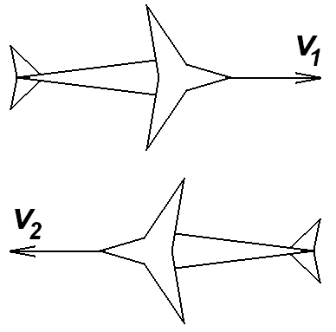  Мал. 1. |  | 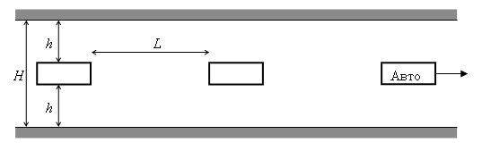  Мал.3.
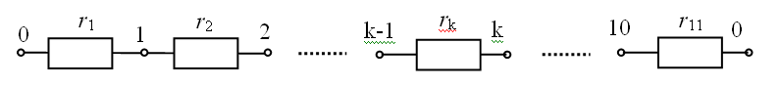
Мал. 2.

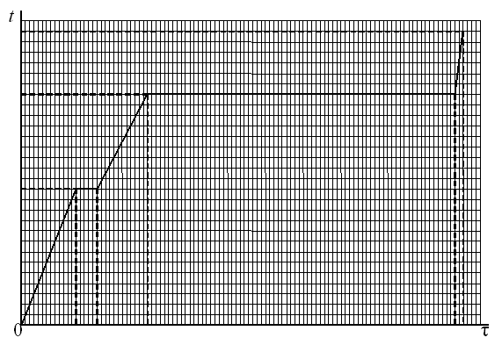Мал.4.
Довідкові дані до задачі 5
 | Питома теплоємність с, кДж/(кг·К) |  | Температура плавлення, °С | Питома теплота плавлення λ, кДж/кг
Алюміній | 0,9 |  | 660 | 380
Берилій | 1,9 |  | 1300 | 1360
Літій | 4,4 |  | 182 | 630
Магній | 1,0 |  | 650 | 375

Справочные данные к задаче 5
 | Удельная теплоемкость с, кДж/(кг·К) | Температура плавления, °С | Удельная теплота плавления λ, кДж/кг
Алюминий | 0,9 | 660 | 380
Бериллий | 1,9 | 1300 | 1360
Литий | 4,4 | 182 | 630
Магний | 1,0 | 650 | 375

Міністерство освіти і науки України
ХLV Всеукраїнська олімпіада юних фізиків, м. Вінниця, 2008
Теоретичний тур, 9-й клас

1. Гімнастка кидає обруч у вертикальній площині вздовж підлоги зі швидкістю V₀=4 м/с, закрутивши його з кутовою швидкістю ω=40 с⁻¹ так, що він, торкнувшись підлоги, повернувся назад, не відриваючись від неї. Діаметр обруча D=1 м. Не враховуючи можливих втрат тепла обручем, знайдіть найбільше можливе підвищення його температури внаслідок тертя після повернення, якщо питома теплоємність матеріалу обруча С=880 Дж/(кг⋅К).

2. Кожного разу, коли спортивний автомобіль проходить уздовж замкненої горизонтальної траси зі сталою за величиною швидкістю v, акселерометр фіксує прискорення, графік яких a(t) зображений на мал.1. Вважаючи, що час проходження траси T та прискорення a задані, визначити швидкість руху автомобіля v та довжину траси S. Зобразити траєкторію руху, вказавши її параметри.

3. Гірка масою M, висотою H і довжиною L може переміщатися вздовж гладенької горизонтальної поверхні. На гірку, яка перебуває у стані спокою, наїжджає з початковою швидкістю v₀ тіло масою m (див. мал.2) і через деякий час t з’їжджає з гірки на горизонтальну поверхню. Визначити шлях, який проїде гірка за цей час. Силами тертя, опором повітря знехтувати.

4. Воду можна охолодити без перетворення в лід нижче температури t₀=0⁰C. В залежності від зовнішнього тиску процес кристалізації води може початися при певній температурі t<t₀. Лід, що утворюється при цьому, відрізняється за своїми фізичними властивостями від звичайного льоду, одержаного при температурі 0⁰C. Визначте, чому дорівнює питома теплота плавлення льоду λ₂ при температурі t₁=-10⁰C. В інтервалі температур від -10⁰C до 0⁰C питома теплоємність води дорівнює с₁=4,17⋅10³ Дж/(кг⋅К), питома теплоємність льоду – с₂=2,17⋅10³ Дж/(кг⋅К). Питома теплота плавлення льоду при температурі 0⁰C дорівнює λ₁=3,32⋅10⁵ Дж/кг.

5. Коло (мал.3) складається з резисторів, опір яких невідомий. Як, маючи амперметр, вольтметр, джерело струму і з’єднувальні провідники, виміряти опір R, не розриваючи жодного контакту в колі?

Задачі запропонували В.П.Сохацький (1), А.П.Федоренко (2), О.Ю.Орлянський (3), С.У.Гончаренко (4-5).

Министерство образования и науки Украины
ХLV Всеукраинская олимпиада юных физиков, г. Винница, 2008
Теоретический тур, 9-й класс

1. Гимнастка бросает обруч в вертикальной плоскости вдоль пола со скоростью V₀=4 м/с, закрутив его с угловой скоростью ω=40 с⁻¹ так, что он, коснувшись пола, возвратился назад, не отрываясь от него. Диаметр обруча D=1 м. Не учитывая возможных потерь тепла обручем, найдите наибольшее возможное повышение его температуры вследствие трения после возвращения, если теплоемкость материала обруча С=880 Дж/(кг⋅К).

2. Каждый раз, когда спортивный автомобиль проходит вдоль замкнутой горизонтальной трассы с постоянной по величине скоростью v, акселерометр фиксирует ускорение, график которого a(t) изображен на рис.1. Считая, что время прохождения трассы T и ускорение a заданы, определить скорость движения автомобиля v и длину трассы S. Изобразить траекторию движения, указав ее параметры.

3. Горка массой M, высотой H и длиной L может перемещаться вдоль гладкой горизонтальной поверхности. На горку, находящуюся в состоянии покоя, наезжает с начальной скоростью v₀ тело массой m (см. рис.2) и через некоторое время t съезжает с горки на горизонтальную поверхность. Определить путь, который проедет горка за это время. Силами трения, сопротивлением воздуха пренебречь.

4. Воду можно охладить без превращения в лед ниже температуры t₀=0⁰C. В зависимости от внешнего давления процесс кристаллизации воды может начаться при определенной температуре t<t₀. Образованный при этом лед отличается по своим физическим свойствам от обычного льда, полученного при температуре 0⁰C. Определите, чему равна удельная теплота плавления льда λ₂ при температуре t₁=-10⁰C. В интервале температур от -10⁰C до 0⁰C удельная теплоемкость води равна с₁=4,17⋅10³ Дж/(кг⋅К), удельная теплоемкость льда – с₂=2,17⋅10³ Дж/(кг⋅К). Удельная теплота плавления льда при температуре 0⁰C равняется λ₁=3,32⋅10⁵ Дж/кг.

5. Цепь (рис.3) состоит из резисторов, сопротивление которых неизвестно. Как, имея амперметр, вольтметр, источник тока и соединительные провода, измерить сопротивление R, не разрывая ни одного контакта в цепи?

Задачи предложили В.П.Сохацкий (1), А.П.Федоренко (2), О.Ю.Орлянский (3), С.У.Гончаренко (4-5).

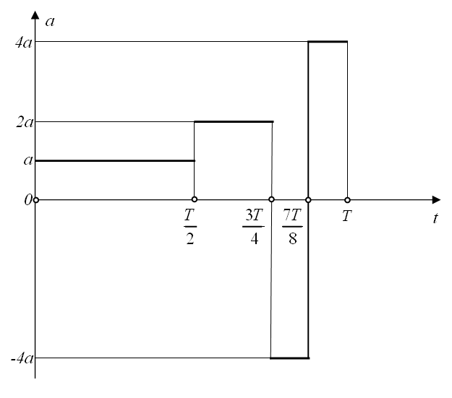
Мал. 1.

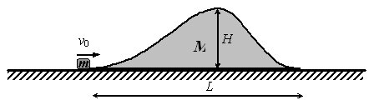
Мал. 2.

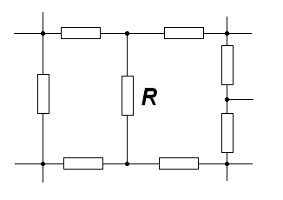
Мал. 3.

Міністерство освіти і науки України
ХLV Всеукраїнська олімпіада юних фізиків, м. Вінниця, 2008
Теоретичний тур, 10-й клас
1. Один моль двоатомного ідеального газу (5 ступенів вільності) знаходиться в циліндричній посудині під легким поршнем (мал.1). В початковому стані газ мав температуру 300К і займав половину об’єму посудини. На мал.2 подана залежність температури газу від часу після увімкнення нагрівача потужністю 10 Вт (ділянка 1-2 лінійна). Знайти рівняння газових процесів на ділянках 1-2 та 2-3-4. Як змінюється теплоємність газу при збільшенні його об’єму? Система теплоізольована, теплоємності поршня і стінок посудини значно менші за величиною від теплоємності газу. Зовнішній тиск р_{А} дорівнює атмосферному.
2. Чотири однорідні стержні однакової маси m та однакової довжини l, що з’єднані між собою та зі стійкою шарнірно, підвішені так, як показано на мал.3. Відстань між шарнірами А і Е дорівнює 2а. При цьому 2a=l(1+√3). Шарніри В і D з’єднані ниткою, довжина якої l. Нитку миттєво перерізають. На скільки зміститься шарнір С при переході системи із початкового в положення стійкої рівноваги? Яка кількість теплоти виділиться за час, коли система набуде стійкої рівноваги?
3. Супутникові навігаційні системи дозволяють визначати місцезнаходження і швидкість руху у будь-якій точці земної кулі. Супутник передає сигнал, який містить інформацію про точний час його відправлення і координати супутника на цей момент. Приймач реєструє час надходження сигналів від декількох супутників і за затримкою кожного сигналу обчислює відстані до супутників, а разом з цим і своє точне положення. Для цього необхідно приймати сигнали щонайменше від чотирьох супутників, щоб врахувати неточність ходу годинника приймача. Будемо вважати, що супутники рухаються по коловим орбітам з радіусами r = 20 000 км точно. Визначити значення широти, довготи і висоти над рівнем моря людини на повітряній кулі, мобільний телефон якої отримав такі дані від чотирьох супутників:
№ супутника | Час отримання сигналу (годинник приймача) | Час відправлення сигналу за інформацією супутника (точний час) | Широта супутника в момент відправ-лення сигналу | Довгота супутника в момент відправлення сигналу
1 | 10 год 12 хв 13,1600 с | 10 год 12 хв 13,1121 с | 45°00’00’’ південна | 0°00’00’’
2 | 10 год 12 хв 13,1601 с | 10 год 12 хв 13,1122 с | 45°00’00’’ північна | 0°00’00’’
3 | 10 год 12 хв 13,1602 с | 10 год 12 хв 13,1123 с | 45°00’00’’ північна | 90°00’00’’ східна
4 | 10 год 12 хв 13,1463 с | 10 год 12 хв 13,1120 с | 0°00’00’’ | 45°00’00’’східна
Земля має приплюснуту форму: екваторіальний радіус R_{e}=6378,15 км, полярний R_{p}=6356,80 км. Швидкість світла у вакуумі 299792458 м/с.
4. На підлозі стоїть велика циліндрична діжка, заповнена рідиною до рівня Н=1м. Через невеликий отвір, який зроблений у діжці на глибині h=10 см, в горизонтальному напрямку б’є струмінь рідини і розбивається об підлогу поруч із циліндричним стаканом (мал. 4). Якщо в діжці під першим отвором зробити подібний йому другий отвір, струмені води перетнуться в просторі і зіллються в один. Визначити, наскільки точка перетину струменів виявиться нижчою за другий отвір. Уявіть тепер, що другий отвір зроблений на вчетверо більшій глибині, ніж перший, він подібний до нього, але має вдвічі меншу площу перерізу S₂=S₁/2. Чи потрапить об’єднаний струмінь до стакану? За якого співвідношення S₂/S₁ струмінь перелетить стакан? Висота стакана h=10cм, відстань від нього до діжки в шість разів більша за його діаметр.
5. а) Деякий точковий заряд упродовж тривалого часу утримується на фіксованій відстані від нескінченної незарядженої площини з дуже малою провідністю. Потім заряд швидко віддаляють від площини на відстань удвічі більшу початкової і утримують його в новому положенні. Яка кількість теплоти виділиться після цього в провідній площині, якщо відомо, що під час віддалення точкового заряду було виконано роботу 36 мкДж?
б) Квадратну рамку, у кутах якої розташовані точкові заряди , +q, (-q), +q, (-q), спочатку упродовж тривалого часу тримають у фіксованому положенні біля нескінченної незарядженої площини з дуже малою провідністю (мал.5), а потім швидко повертають на 90° навколо осі, що проходить через центр квадрату перпендикулярно до площини малюнка. Яка кількість теплоти виділиться після цього у провідній площині, якщо відомо, що під час повороту рамки було виконано роботу 36 мкДж?
Задачі запропонували Б.В.Беляєв та С.В.Кара-Мурза (1), А.П.Федоренко (2), О.Ю.Орлянський (3-4), Є.П.Соколов(5).
Министерство образования и науки Украины
ХLV Всеукраинская олимпиада юных физиков, г. Винница, 2008
Теоретический тур, 10-й класс
1. Один моль двухатомного идеального газа (5 степеней свободы) находится в цилиндрическом сосуде под легким поршнем (рис.1). В начальном состоянии газ имел температуру 300К и занимал половину объема сосуда. На рис.2 представлена зависимость температуры газа от времени после включения нагревателя мощностью 10 Вт (участок 1-2 линейный). Найти уравнения газовых процессов на участках 1-2 и 2-3-4. Как меняется теплоемкость газа при увеличении его объема? Система теплоизолирована, теплоемкости поршня и стенок сосуда значительно уступают по величин теплоемкости газа. Внешнее давлении р_{А} равно атмосферному.
2. Четыре однородные стержня одинаковой массы m и одинаковой длины l, соединенные между собой и со стойкой шарнирно, подвешены так, як показано на рис.3. Расстояние между шарнирами А и Е равно 2а. При этом 2a=l(1+√3). Шарниры В и D соединены ниткой длиной l. Нитку мгновенно перерезают. На сколько сместится шарнир С при переходе системы из начального в положение устойчивого равновесия? Какое количество теплоты выделится за время, пока система достигнет устойчивого равновесия?
3. Спутниковые навигационные системы позволяют определять местонахождение и скорость движения в любой точке земного шара. Спутник передает сигнал, содержащий информацию о точном времени его отправки и координаты спутника на этот момент. Приемник регистрирует время поступления сигналов от нескольких спутников и по задержке каждого сигнала вычисляет расстояния до спутников, а вместе с тем и свое точное положения. Для этого необходимо принимать сигналы по меньшей мере от четырех спутников, чтобы учесть неточность хода часов приемника. Будем считать, что спутники движутся по круговым орбитам с радиусами r = 20 000 км точно. Определить значения широты, долготы и высоты над уровнем моря человека на воздушном шаре, мобильный телефон которого получил такие данные от четырех спутников:
№ спутника | Время приема сигнала (часы приемника) | Время отправления сигнала по информации спутника (точное время) | Широта спутника в момент отправ-ления сигнала | Долгота спутника в момент отправления сигнала
1 | 10 час 12 мин 13,1600 с | 10 час 12 мин 13,1121 с | 45°00’00’’ южная | 0°00’00’’
2 | 10 час 12 мин 13,1601 с | 10 час 12 мин 13,1122 с | 45°00’00’’ северная | 0°00’00’’
3 | 10 час 12 мин 13,1602 с | 10 час 12 мин 13,1123 с | 45°00’00’’ северная | 90°00’00’’ восточная
4 | 10 час 12 мин 13,1463 с | 10 час 12 мин 13,1120 с | 0°00’00’’ | 45°00’00’’ восточная
Земля имеет приплюснутую форму: экваториальный радиус R_{e}=6378,15 км, полярный R_{p}=6356,80 км. Скорость света в вакууме 299792458 м/с.
4. На полу стоит большая цилиндрическая бочка, заполненная жидкостью до уровня Н=1м. Через небольшое отверстие, сделанное в бочке на глубине h=10 см, в горизонтальном направлении бьет струя жидкости и разбивается об пол рядом с цилиндрическим стаканом (мал. 4.) Если в бочке под первым отверстием сделать подобное ему второе, струи воды пересекутся в пространстве и сольются в одну. Определите, насколько точка пересечения струй окажется ниже второго отверстия. Представьте теперь, что второе отверстие сделано на вчетверо большей глубине, чем первое, оно подобно ему, но имеет вдвое меньшую площадь сечения S₂=S₁/2. Попадет ли объединенная струя в стакан? При каком соотношении S₂/S₁ струя перелетит стакан? Высота стакана h=10cм, расстояние от него до бочки в шесть раз больше, чем его диаметр.
5. а) Некоторый точечный заряд в течение длительного времени удерживается на фиксированном расстоянии от бесконечной незаряженной плоскости с очень малой проводимостью. Потом заряд быстро удаляют от плоскости на расстояние, вдвое большее начального, и удерживают его в новом положении. Какое количество теплоты выделится после этого в проводящей плоскости, если известно, что за время удаления точечного заряда была выполнена работа 36 мкДж? б) Квадратную рамку, в углах которой расположены заряды +q, (-q), +q, (-q), сначала в течение длительного времени удерживают в фиксированном положении от бесконечной незаряженной плоскости с очень малой проводимостью (рис.5), а потом быстро поворачивают на 90° вокруг оси, проходящей через центр квадрата перпендикулярно плоскости рисунка. Какое количество тепла выделится после этого в проводящей плоскости, если известно, что при повороте рамки была выполнена работа 36 мкДж?
Задачи предложили Б.В.Беляев и С.В.Кара-Мурза (1), А.П.Федоренко (2), О.Ю.Орлянский (3-4), Е.П.Соколов(5).
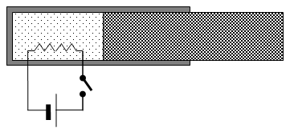
Мал. 1.

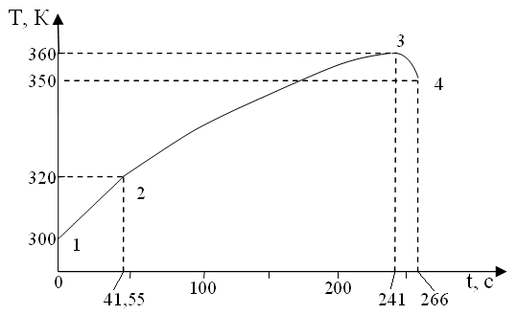
Мал. 2.

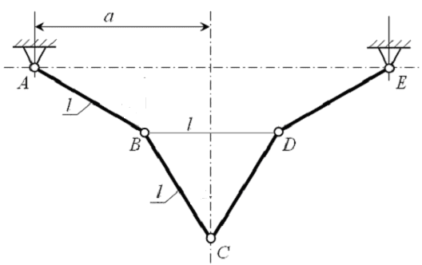
Мал. 3.
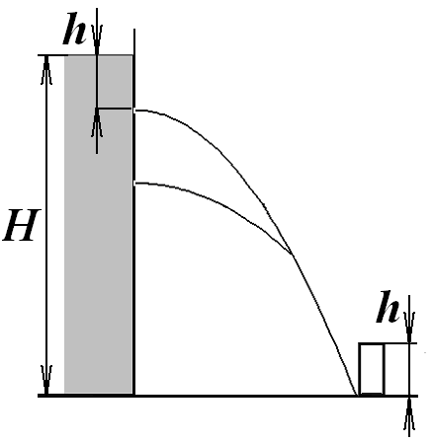Мал. 4.
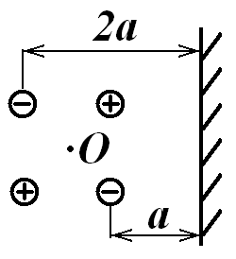 Мал. 5.

Міністерство освіти і науки України
ХLV Всеукраїнська олімпіада юних фізиків, м. Вінниця, 2008
Теоретичний тур, 11-й клас
1. Один моль двоатомного ідеального газу (5 ступенів вільності) знаходиться в циліндричній посудині під легким поршнем (мал.1). В початковому стані газ мав температуру 300К і займав половину об’єму посудини. На мал.2 подана залежність температури газу від часу після увімкнення нагрівача потужністю 10 Вт (ділянка 1-2 лінійна). Знайти рівняння газових процесів на ділянках 1-2 та 2-3-4. Як змінюється теплоємність газу при збільшенні його об’єму? Система теплоізольована, теплоємності поршня і стінок посудини значно менші за величиною від теплоємності газу. Зовнішній тиск р_{А} дорівнює атмосферному.
2. Контур, складений із сполучених послідовно котушки індуктивністю L та конденсатора ємністю С, підключених до джерела ЕРС. В моменти часу, коли напруга на конденсаторі досягає максимального значення, полярність джерела змінюється на протилежну. Якою буде максимальна напруга на конденсаторі після n таких перемикань? Якою буде максимальна напруга на конденсаторі за наявності енергетичних втрат у контурі? Опір втрат r вважати значно меншим від характеристичного опору ρ=(L/C)^{1/2}. Через яке число перемикань буде досягнута максимальна амплітуда напруги на конденсаторі?
3. Хвиля довільної природи поширюється від джерела 1 (мал.3). Кільцевий інтерферометр являє собою диск радіуса R, який обертається з кутовою швидкістю Ω навколо осі, яка проходить через його центр перпендикулярно до площини диска. Кількість розташованих вздовж кола дзеркал 3 прямує до нескінченності. На диску також розміщено напівпрозору пластинку 2 та приймач хвиль 4. Напівпрозора пластинка розділяє хвилю, яку випромінює джерело, на дві – одна хвиля поширюється по колу радіуса R в напрямку обертання диска, а друга - в протилежному. Швидкість хвилі відносно нерухомого диска Vφ, а частота – ω. Нехтуючи зміною геометричних розмірів інтерферометра та поперечним зсувом зустрічних хвиль внаслідок проявів неінерцальних властивостей системи відліку, знайти різницю Δt часу проходження кільця кожною з зустрічних хвиль. Порівняйте цю різницю в випадку електромагнітних та акустичних хвиль. Чи залежить ця різниця від того, якою речовиною заповнений інтерферометр? Врахувавши, що приймач та джерело хвиль розташовані на відстані R від центра обертання, знайдіть різницю фаз зустрічних хвиль, які утворюють інтерференційну картину на приймачі.
4. Відомо, що під час зйомки зі спалахом або потужним підсвітлюванням від маленьких пилинок або краплин, наявних у повітрі, на знімку помітні круги (мал.4). Поясніть фізику цього явища. Припустивши, що за це явище відповідають саме краплинки, визначте відстань від об’єктиву камери до двох із них: тієї, що дає найбільше зображення (у центрі), і дещо меншої на фоні плеча людини. Радіус об’єктиву R можна оцінити в 1 см, відстань від об’єктиву до людини d в 3 м. Інші дані визначте, використовуючи фотографію. Уявіть собі, що у Вас є фотознімок, на однорідному фоні якого видно багато кругів різних розмірів та яскравості. Ви знайшли два однаково світлі круги, які мають різні радіуси r₁′ і r₂′. Вважаючи, що пилинки однакові, запропонуйте додаткове співвідношення для визначення характеристик фотоапарату. Об’єктив фотоапарату вважати тонкою лінзою.
5. Дана система блоків (мал.5). Через блоки перекинута тонка невагома нерозтяжна нитка. Всі 2n-1 (n – натуральне число) блоків мають однакові маси М і радіуси r. Блоки можуть обертатися навколо своїх осей без тертя. Нитка не ковзає по блоках. Коефіцієнт пружності пружини k. Визначити період малих вертикальних коливань тягарця масою m після виведення його з положення рівноваги. Момент інерції кожного блоку вважати рівним Мr²/2.

Задачі запропонували Б.В.Беляєв та С.В.Кара-Мурза (1-2), С.Й.Вільчинський (3), О.Ю.Орлянський (4), С.У.Гончаренко (5).

Министерство образования и науки Украины
ХLV Всеукраинская олимпиада юных физиков, г. Винница, 2008
Теоретический тур, 11-й класс
1. Один моль двухатомного идеального газа (5 степеней свободы) находится в цилиндрическом сосуде под легким поршнем (рис.1). В начальном состоянии газ имел температуру 300К и занимал половину объема сосуда. На рис.2 представлена зависимость температуры газа от времени после включения нагревателя мощностью 10 Вт (участок 1-2 линейный). Найти уравнения газовых процессов на участках 1-2 и 2-3-4. Как меняется теплоемкость газа при увеличении его объема? Система теплоизолирована, теплоемкости поршня и стенок сосуда значительно уступают по величине теплоемкости газа. Внешнее давлении р_{А} равно атмосферному.
2. Контур состоит из соединенных последовательно катушки индуктивностью L и конденсатора емкостью С, подключенных к источнику ЭДС. В моменты времени, когда напряжение на конденсаторе достигает максимального значения, полярность источника меняется на противоположную. Каким будет максимальное напряжение на конденсаторе после n таких переключений? Каким будет максимальное напряжение на конденсаторе при наличии энергетических потерь в контуре? Сопротивление потерь r считать много меньшим характеристического сопротивления ρ=(L/C)^{1/2}. Через какое число переключений будет достигнута максимальная амплитуда напряжения на конденсаторе?
3. Волна произвольной природы распространяется от источника 1 (рис.3). Кольцевой интерферометр представляет собой диск радиуса R, который вращается с угловой скоростью Ω вокруг оси, проходящей через его центр перпендикулярно плоскости диска. Количество расположенных по кругу зеркал 3 стремится к бесконечности. На диске также размещена полупрозрачная пластинка 2 и приемник волн 4. Полупрозрачная пластинка разделяет волну, излучаемую источником, на две, – одна волна распространяется по окружности радиуса R в направлении вращения диска, а вторая - в противоположном. Скорость волны относительно неподвижного диска Vφ, а частота – ω. Пренебрегая изменением геометрических размеров интерферометра и поперечным смещением встречных волн вследствие проявлений неинерциальных свойств системы отсчета, найти разность Δt времени прохождения кольца каждой из встречных волн. Сравните эту разность в случае электромагнитных и акустических волн. Зависит ли эта разность от того, каким веществом заполнен интерферометр? Учитывая что приемник и источник волн расположены на расстоянии R от центра вращения, найдите разность фаз встречных волн, которые образуют интерференционную картину на приемнике.
4. Известно, что во время съемки со вспышкой или мощной подсветкой от маленьких пылинок или капелек, имеющихся в воздухе, на снимке заметны круги (рис.4). Объясните физику этого явления. Допустив, что за это явление ответственны именно капельки, определите расстояние от объектива камеры до двух из них: той, которая дает наибольшее изображение (в центре), и несколько меньшей на фоне плеча человека. Радиус объектива R можно оценить в 1 см, расстояние от объектива до человека d в 3 м. Другие данные определите, используя фотографию. Представьте себе, что у Вас есть фотоснимок, на однородном фоне которого наблюдается много кругов разного размера и яркости. Вы нашли два одинаково светлых круга, имеющие разные радиусы r₁′ и r₂′. Считая пылинки одинаковыми, предложите дополнительное соотношение для определения характеристик фотоаппарата. Объектив фотоаппарата считать тонкой линзой.
5. Дана система блоков (рис.5). Через блоки перекинута тонкая невесомая нерастяжимая нить. Все 2n-1 (n – натуральное число) блоков имеют одинаковые массы М и радиусы r. Блоки могут вращаться вокруг своих осей без трения. Нить не скользит по блокам. Коэффициент упругости пружины k. Определить период малых вертикальных колебаний грузика массой m после выведения его из положения равновесия. Момент инерции каждого блока считать равным Мr²/2.
Задачи предложили Б.В.Беляев и С.В.Кара-Мурза (1-2), С.Й.Вильчинский (3), О.Ю.Орлянский (4), С.У.Гончаренко (5).
Мал. 1.

Мал. 2.
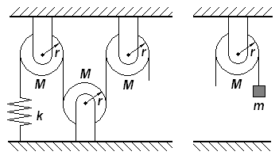Мал. 5.
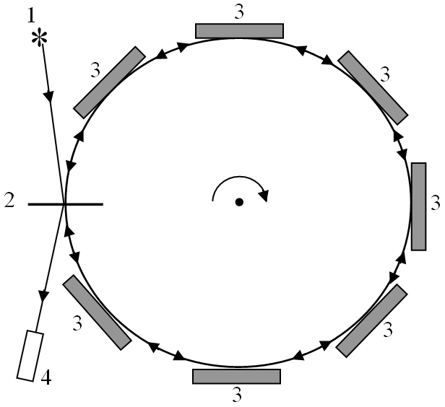
Мал. 3. Кільцевий інтерферометр: 1- джерело випромінювання, 2- світлоподільна пластинка (напівпрозоре дзеркало), 3 – дзеркала, 4 – фотоприймач. Стрілки показують напрямок обертання інтерферометра.
Рис.3. Кольцевой интерферометр: 1 – источник излучения; 2 – светоделительная пластинка (полупрозрачное зеркало); 3 – зеркала; 4 – фотоприемник. Стрелки показывают направление вращения интерферометра.

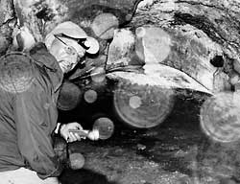
Мал.4

